Бабочка (занятие 1)
Для изготовления бабочки из бисера нам потребуется:
- крупный жёлтый бисер - 15 бисеринок (бисеринки должны быть не абсолютно круглыми, а приплюснутыми),
- бисер № 11: розовый, синий и 2 чёрные бисеринки,
- проволока диам. 0,2 мм.
Сначала на проволоке длиной 70 см из крупного жёлтого бисера плетём туловище бабочки, используя технику параллельного плетения.
1 ряд: Набираем на проволоку 1 бисеринку, размещаем её на середине проволоки.
2 ряд: Набираем на один конец проволоки 1 бисеринку, а другой конец проволоки пропускаем через неё в обратном направлении, после чего затягиваем проволоку .
Далее такой же техникой плетём оставшиеся ряды.
3 ряд: 2 бисеринки
4 ряд: 2 бисеринки
5 ряд: 1 бисеринка
6 ряд: 2 бисеринки7 ряд: 2 бисеринки
8 ряд: 1 бисеринка

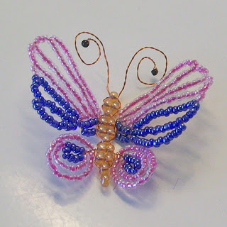
.
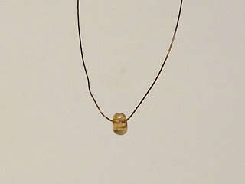

9 ряд: 2 бисеринки
10 ряд: 1 бисеринка

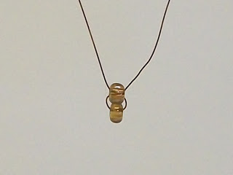

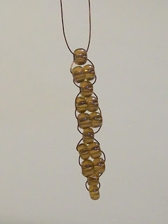

Далее делаем усики бабочки. На один из концов проволоки набираем чёрную бисеринку и размещаем её примерно в 5 см от только что сплетённого туловища бабочки.

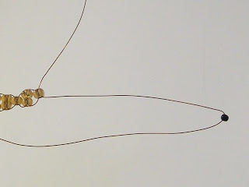

Скручиваем проволоку, на которой набрана бисеринка.
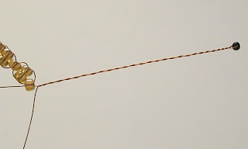
Аналогично на другом конце проволоки делаем второй усик, после чего оставшиеся концы проволоки пропускаем в обратном направлении последовательно через 7 рядов туловища, чтобы в итоге они выходили из 4-го ряда с конца туловища.
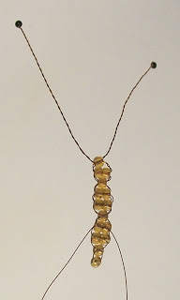
Начинаем плести маленькие крылья бабочки.
На один из концов проволоки набираем 9 синих бисеринок.
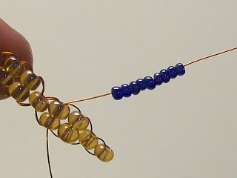

Делаем из бисеринок петельку, размещаем её примерно в 1 см от туловища и закручиваем проволоку буквально на 1-2 оборота.
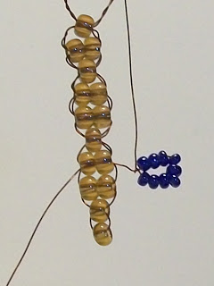

Набираем на тот же конец проволоки 16 розовых бисеринок.
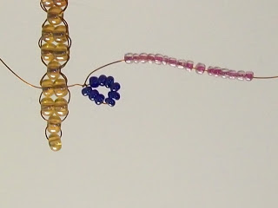

Снова делаем из бисеринок петельку и закручиваем проволоку на 1-2 оборота.
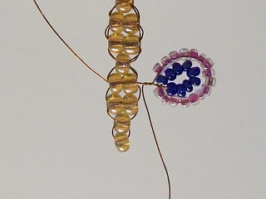

Набираем на проволоку ещё 30 розовых бисеринок.
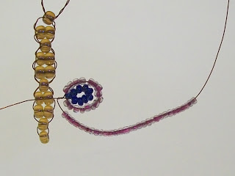

Делаем из бисеринок петельку и закручиваем проволоку. Крыло готово.
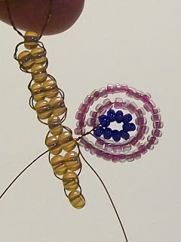

Аналогично на другом конце проволоки плетём такое же крыло. Обратите внимание: поскольку бисеринки могут быть неодинаковыми, фактическое количество бисеринок в каждой петельке может отличаться от указанного. Набирайте столько бисеринок, чтобы изделие смотрелось красиво.
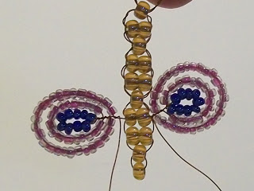

Закрепляем проволоку.
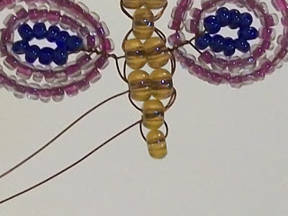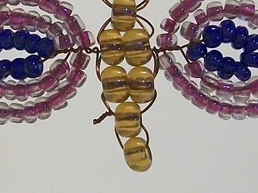
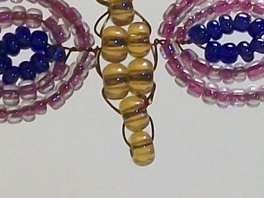

Откладываем в сторону туловище бабочки с маленькими крыльями и начинаем плести большие крылья.
Берём проволоку длиной 60 см, набираем на неё 22 розовые бисеринки, размещая их на середине проволоки.
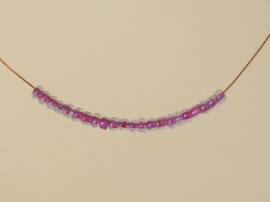

Набираем второй ряд - 18 розовых бисеринок.
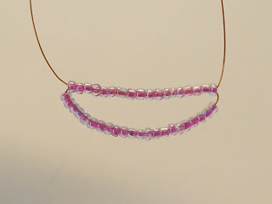

Набираем на левый конец проволоки 19 розовых бисеринок, а на правый конец проволоки - 4 розовые бисеринки.
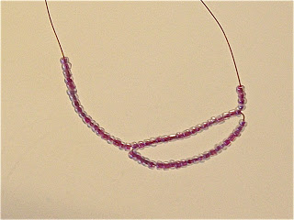

Правый конец проволоки пропускаем через 18 из 19 бисеринок, набранных на левом конце проволоки.

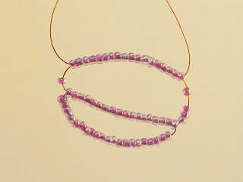

Затягиваем проволоку.
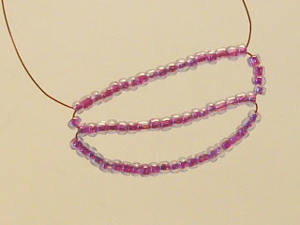

Набираем на левый конец проволоки 18 розовых бисеринок, а на правый конец проволоки - 5 розовых бисеринок.
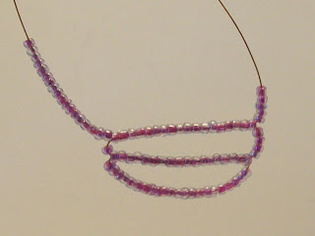

Правый конец проволоки пропускаем через 17 бисеринок, набранных на левом конце проволоки.

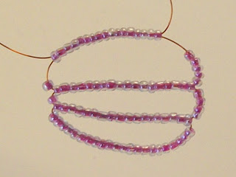

Затягиваем проволоку.
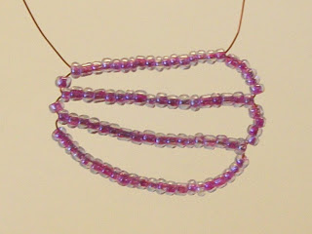

Набираем на левый конец проволоки 1 розовую и 15 синих бисеринок, а на правый конец проволоки - 3 розовые бисеринки. Обратите внимание: поскольку у меня синий бисер немного больше по размеру, чем розовый, да и сами бисеринки отличаются друг от
друга, я набираю несколько иное количество бисеринок.
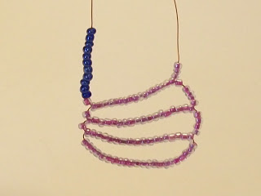

Правый конец проволоки пропускаем через все синие бисеринки, набранные на левом конце проволоки.
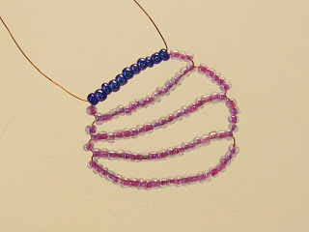

Набираем на левый конец проволоки 14 синих бисеринок (снова обращаю Ваше внимание, что у меня набрано иное количество бисеринок), а на правый конец проволоки - 5 синих бисеринок.
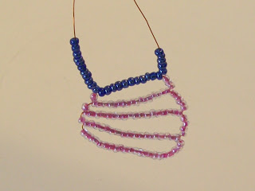

Правый конец проволоки пропускаем через все бисеринки, набранные на левом конце проволоки.
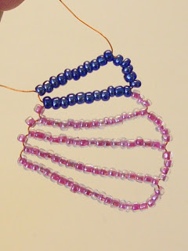
Набираем на правый конец проволоки 15 синих бисеринок (снова обращаю Ваше внимание, что у меня набрано иное количество бисеринок).
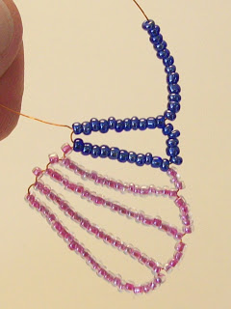

Этот же конец проволоки пропускаем через самую левую синюю бисеринку предыдущего ряда, затем - через 3 розовые бисеринки, расположенные между рядами, и наконец, через самую левую розовую бисеринку первого ряда бисеринок.
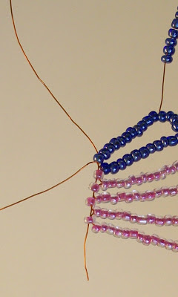
Затягиваем проволоку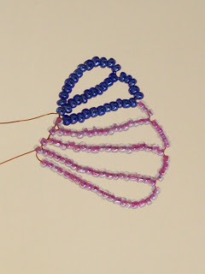
На верхнюю проволоку набираем 5 синих бисеринок, и пропускаем через них нижний конец проволоки.
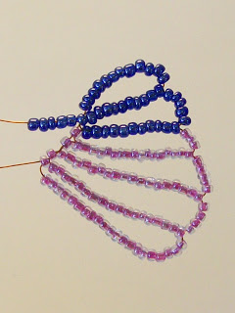

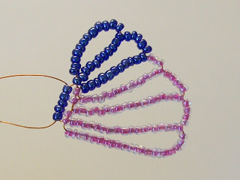

Набираем на верхний конец проволоки 3 синие бисеринки.
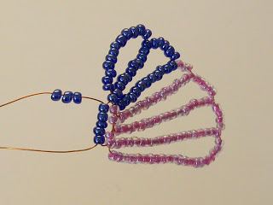

Переворачиваем крыло и прикрепляем его к туловищу бабочки, пропуская концы проволоки через 6-й и 7-й ряды бисеринок туловища (если считать снизу).
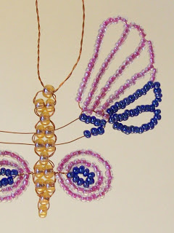

Закрепляем проволоку.
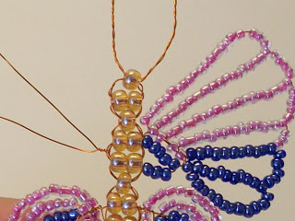

Теперь надо сплести второе крыло - оно плетётся абсолютно аналогично предыдущему - и закрепить его на туловище бабочки.
Осталось только закрутить усики - и бабочка готова!
